**LC6 : Dosages**

***Niveau :*** *Lycée*

***Pré-requis :***

*- Tableaux d’avancement*

*- Loi de Beer-Lambert et spectrophotométrie*

*- Loi de Kohlrausch et conductimétrie*

*- Réactions acido-basiques*

*- Réactions d’oxydo-réduction*

***REFERENCES :***

*[1] TP : dosage par étalonnage du bleu de patenté V* (trouvé sur internet)

*[2] TP : dosage du Destop par deux méthodes* (trouvé sur internet)

*[3]* Corrige_Le_Marechal_physique_chimie_terminale (trouvé sur internet)

Remarque : Dans cette leçon, il est primordial de bien mener tous les calculs d’incertitudes !!

Affichage titre leçon sur slide 1

**Introduction :**

- Nous avons vu qu’il existait des méthodes pour détecter de manière **qualitative** la présence d’une espèce chimique en solution (spectroscopie IR, UV-visible, RMN, chromatographie sur couche mince). Il est également possible de déterminer de manière **quantitative** et avec précision la quantité d’une espèce en solution. Les **dosages** font partie de cette deuxième catégorie.

Définition (dosage) : Doser une espèce chimique dans une solution consiste à déterminer la concentration molaire $C_{0}$ inconnue de l’espèce en solution.

- Les dosages sont essentiels dans de nombreux domaines de la vie courante : le médical (posologie médicaments, détermination de la quantité d’une espèce dans le sang (prise de sang)), le sport (contrôle anti-dopage), l’agro-alimentaire (quantités de nitrites ou de fer dans le vin, quantité de vitamines dans un aliment, potabilité de l’eau, …).

- Au cours de cette leçon, nous allons présenter deux types de dosages que nous allons illustrer avec des expériences : les **dosages par étalonnage** et les **dosages par titrages**.

1. **Dosages par étalonnage**
2. **Principe de la méthode**

Définition (dosage par étalonnage) : Un dosage par étalonnage consiste à comparer une **propriété physique** d’un échantillon à la même propriété physique pour une gamme d’étalons. La gamme d’étalons est constituée de plusieurs solutions (appelées **solutions étalons**) de concentrations différentes et connues en l’espèce à doser.

Transition : Dans la prochaine partie, nous allons déterminer la concentration de bleu de patenté V (colorant bleu) dans un sirop de menthe pour déterminer la Dose Journalière Admissible (DJA) de sirop de menthe chez un homme.

1. **Dosage par étalonnage du bleu de patenté V (cinq) dans le sirop de menthe**

Montrer slides 2, 3 et 4

- Expliquer protocole expérimental avec les slides

|  |
| --- |
| Explication manip : (protocole détaillé expliqué dans pdf TP bleu de patenté)  - A l’aide d’un solution de bleu de patenté V à $C_{0}=1,0.{10}^{-5}$ mol/L, on prépare 6 solutions dans 7 tubes à essais :    - On mesure le spectre d’absorbance du sirop de menthe pour retrouver que l’on doit travailler à $λ=640$ nm.  - On fait le blanc avec de l’eau distillée puis on mesure les spectres d’absorption à $λ=640$ nm pour les solutions étalons et pour le **sirop de menthe dilué 10 fois.**  - On trace l’absorbance en fonction de la concentration pour les solutions étalons. On sait d’après la loi de Beer-Lambert que l’on doit obtenir une droite passant par l’origine. On fait un ajustement pour déterminer la pente avec son erreur et on détermine devant le jury graphiquement (et avec le calcul pour déterminer les incertitudes) la concentration de bleu de patenté V dans le sirop de menthe (en ordre de grandeur on devrait trouver 3,4.10-5 mol/L) |

**EXPERIENCE 1**

- La DJA du bleu de patenté V est $DJA=15$ mg/kg/jour. Ainsi le volume maximal qu’un homme de masse $m$ (disons 70 kg) peut ingérer est $V_{max}=\frac{DJA×m}{C_{mesurée}×M}$ (avec $M$ la masse molaire du bleu de patenté V 1159 g/mol).

Transition : Les dosages par étalonnage sont efficaces mais c’est un processus lent et qui nécessite de posséder le produit que l’on souhaite doser. On peut adopter une méthode différente : le titrage.

1. **Dosages par titrage**
2. **Principe de la méthode**

Définition (dosage par titrage) : Un titrage est un protocole de détermination de la quantité de matière d’une espèce (appelée **espèce titrée**) contenue dans un volume $V_{0}$. Pour cela on ajoute progressivement une autre espèce (appelée **espèce titrante**) qui va réagir avec l’espèce titrée jusqu’à sa disparition (de l’espèce titrée).

Montrer slide 6

- Expliquer le principe d’un titrage volumétrique avec le schéma. On donne ensuite à l’écrit les définitions de réaction **support de titrage** et de **volume à l’équivalence**.

Définition (support de titrage) : La **réaction support de titrage** est la réaction entre les espèces titrée et titrante.

Définition (volume à l’équivalence) : Le **volume à l’équivalence** est le volume de solution titrante à ajouter à la solution titrée pour que les réactifs soient en proportions stoechiométriques.

- Il est nécessaire que la réaction support de titrage soit :

- Rapide (raison évidente)

- Quantitative (réactif limitant totalement consommé)

- Univoque (il faut que ce soit la seule réaction qui a lieu)

1. **Titrage colorimétrique du Destop**

- On veut doser les ions hydroxydes présents dans du Destop commercial.

Expliquer la manip avec le slide 7

- Faire l’expérience devant le jury.

|  |
| --- |
| Explication manip : (protocole expliqué dans TP_dosage_Destop)    - **A vérifier**: Normalement, la bouteille de Destop devrait présenter les indication suivantes sur l’étiquette : densité $d_{D}=1,23$. Ce qui implique une masse volumique de $ρ_{D}=1230$ g/L. De plus, il y sera indiqué que le pourcentage massique en hydroxyde de sodium (soude $NaOH)$ est de $x=20\%$.  - Nous nous proposons ici de déterminer par un titrage colorimétrique la concentration $C_{D}$ en ${HO}^{-}$ de la solution de Destop. On pourra alors calculer $x_{mes}=\frac{C_{D}×M_{NaOH}}{ ρ_{D}}$ (avec $M_{NaOH}=39,997$ g/mol).  Il faudra alors comparer $x$ et $x_{mes}$ en calculant $\frac{x-x_{mes}}{x}×100$.  - On prélève 1 mL de Destop que l’on dilue 100 fois (fiole jaugée 100 mL complétée jusque trait de jauge avec eau distillée) pour obtenir 100 mL de solution diluée.  - On prélève $V_{0}=20$ **mL** de cette solution diluée que l’on place dans un bécher sous agitation magnétique.  - On place dans la burette une solution d’acide nitrique ($H^{+},{NO}_{3}^{-}$) de concentration connue : $C=1,0.{10}^{-1}$ **mol/L**.  - La réaction support de titrage est : $$H_{3}O_{(aq)}^{+}+{HO}_{(aq)}^{-}={2H}_{2}O_{(l)}$$ - On voit qu’à l’équivalence, il n’y a ni $H_{3}O_{(aq)}^{+}$, ni ${HO}_{(aq)}^{-}$, ainsi le pH à l’équivalence attendu est neutre $pH=7$.  - C’est pourquoi on introduit **quelques gouttes d’un** indicateur coloré dont la zone de virage est autour de $pH=7$, le bleu de **bromothymol (BBT)** :    - On s’attend à un volume équivalent de $V_{eq}≈12$ mL (la solution doit perdre sa couleur bleue.  - On s’attend à trouver une concentration de la solution diluée de $C_{0}=6,1.{10}^{-2}$ mol/L. Soit une concentration du Destop $C_{D}=100×C_{0}=6,1$ mol/L. |

**EXPERIENCE 2**

- On écrit le tableau d’avancement.

|  |  |  |  |
| --- | --- | --- | --- |
| Equation | $$H_{3}O_{(aq)}^{+} +$$ | $${HO}_{(aq)}^{-}$$ | $$= {2H}_{2}O_{(l)}$$ |
| Quantité de matière dans l’état initial | $$C×V_{eq}$$ | $$C_{0}×V_{0}$$ | excès |
| Quantité de matière à l’équivalence | $$C×V_{eq}-x_{eq}=0$$ | $$C_{0}×V_{0}-x_{eq}=0$$ | excès |

- Calcul de $C_{0}=\frac{C×V_{eq}}{V_{0}}$. Donner l’incertitude sur  : .

- Calcul de $C_{D}=100×\frac{C×V_{eq}}{V_{0}}$ et l’incertitude associée .

- Calculer si on retrouve indication étiquette (voir encadré). Prévoir un fichier Excel pour calculer le pourcentage massique en soude.

Transition : On aurait aussi pu faire un dosage pH-métrique (utiliser un pH-mètre et la méthode des tangentes pour déterminer la concentration.

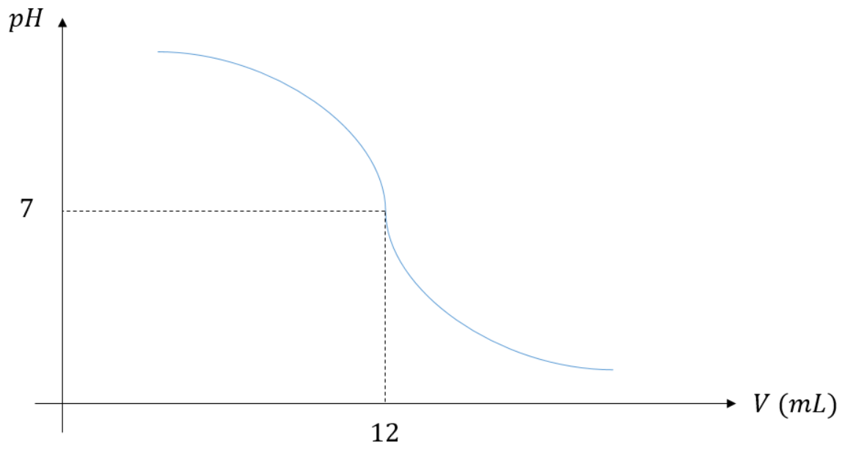

1. **Titrage conductimétrique d’un sérum physiologique**

- Dans cette partie on se propose de déterminer la concentration d’un sérum physiologique $C_{phys}$ (en ions ${Na}_{(aq)}^{+}$ et .

- Pour ce faire on utilise une solution de nitrate d’argent ( ${Ag}_{(aq)}^{+}$ et ${NO}_{(aq)}^{3-}$) de concentration connue .

- La réaction support de dosage est (donne un précipité de chlorure d’argent):

- On va exploiter le fait que les espèces en solutions sont chargées pour mener un titrage conductimétrique (et la loi de Kohlraush).

Montrer évolution de la conductivité avec slide 8

|  |
| --- |
| Explication manip : (protocole expliqué p.233 dans le pdf Corrige_Le_Marechal_physique_chimie_terminale) |

**EXPERIENCE 3**

**Conclusion :** Blabla

